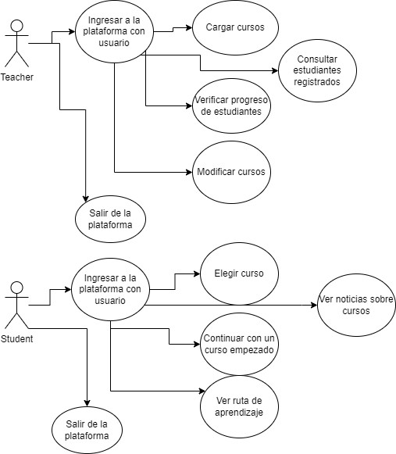

Registrarse

Añ

adi

r curso

al carri

to

Pagar curso

Elegir

método

de

pago

Confirmar

registro

Añadi

r curso

a la lis

ta de

deseos

|  |
| --- |
| Nombre: Registrarse |
| Descripción: Los clientes se registran en el sistema para comprar cursos. |
| Actores:  * Usuarios no autenticados  * Sistema |
| Precondiciones: No haberse registrado con el mismo correo con anterioridad. |
| Caso de uso :  1. Acceder al link del sistema en https://capacit.great-site.net/html/  2. Dar clic en "Registro"  3. Completar el formulario de registro.  4. Confirmar registro desde el mail que ingresamos. |
| Caso alternativo:  En caso que el correo ya este registrado, el sistema notifica que ya está registrado. |
| Postcondiciones: Crea al usuario en el sistema. |

|  |
| --- |
| Nombre: Iniciar sesión |
| Descripción: Los usuarios ingresan al sistema para una mejor experiencia de usuario. |
| Actores:  * Usuarios no autenticados  * Sistema |
| Precondiciones: Haberse registrado con anterioridad |
| Caso de uso:  1. Acceder al link del sistema en https://capacit.great-site.net/html/  2. Dar clic en "Login"  3. Completar usuario y contraseña de inicio de sesión.  4. Dar click en "Iniciar sesión". |
| Caso alternativo:  En caso que las credenciales no coincidan o el usuario no exista, el sistema notifica cualquiera de los casos según corresponda. |
| Postcondiciones: Guarda registro de acceso y autentica el usuario |

|  |
| --- |
| Nombre: Añadir cursos al carrito |
| Descripción: Se agregan cursos para no perderlos y posteriormente proceder al pago |
| Actores:  * Usuarios autenticados y no autenticados  * Sistema |
| Precondiciones: Ninguna |
| Caso de uso:  1. Acceder al link del sistema en https://capacit.great-site.net/html/  2. Navegar por el catálogo de la sección "Cursos"  3. Dar clic sobre la imagen del curso a comprar  4. Dar clic en el botón "Agregar al carrito" |
| Caso alternativo:  Si el producto ya está en el carrito se le agrega +1 a la cantidad y notifica la adición satisfactoria al carrito. |
| Postcondiciones: El sistema asigna al carrito los productos añadidos. |

|  |
| --- |
| Nombre: Pagar productos |
| Descripción: se genera el pago para liberar el acceso al curso elegido. |
| Actores:  * Usuarios autenticados  * Sistema |
| Precondiciones:  *Estar autenticado en el sistema  *Tener por lo menos un producto agregado en el carrito |
| Caso de uso:  1. Acceder al link del sistema en https://capacit.great-site.net/html/  2. Dar clic en "Login"  3. Completar usuario y contraseña de inicio de sesión  4. Dar clic en el botón "Iniciar sesión"  5. Navegar por el catálogo de "Cursos"  6. Dar clic sobre la imagen del curso a comprar  7. Dar clic en el botón "Agregar al carrito"  8. Desplegar el carrito y dar clic al botón "Ir a pagar"  9. Seleccionar el método de pago  10. Validar el pago |
| Caso alternativo:  Si el pago es rechazado o declinado el carrito no queda vacío y se genera un registro de pago con  el estado correspondiente. |
| Postcondiciones: El sistema acredita el pago y genera la suscripción para ser activada |